**إدارة التعليم الخاص**

**مدارس الحجاز الأهلية/2**



**التاريخ : /3/ /2017**

**الصف : الخامس ( )**

**المبحث :اللغة العربية**

**العام الدراسي :2016/2017**

------------------------------------------------------------------------------------------------------

**أحرف الجرّ**

في

**من**

**إلى**

**عن**

**على**

**الباء**

**اللام**

**الكاف**

ذ هبت إلى المدرسة

*الأمثلة*

القلم في الحقيبة

استبسلَ الجنودُ في الدفاعِ عن الوطنالدفاع ل

بَعثتُ الرسالة بالبريدِ

عُدتُ من الحديقةِ

هذا القلُم لعَلي

جَلستُ على الكرسي

مرَّ الصَاروخ كالشّهابِ

تحدثتُ المعلمةُعَنْ غَزوةِ الْخَندقِ

**********************************************************************************************

حروفُ الجِر :تجر الاسم الذي يأتي بعدها وعلامة جره الكسرة.

القاعدة

**الصلاةِ: اسم مجرور وعلامة جره الكسرة الظاهرة على آخره.**

تحدّثَ المعلمُ عن الصلاةِ

يتم اعراب حرف الجر والاسم المجرور بالشّكل الآتي:

**تسمى الحروف حروف الجر والأسماء**

**الواقعة بعدها اسمًا مجرورًا**

**عن :حرف جر.**

نشاط (3) والآن يا مجتهدة اعربي ما تحته خط في الجمل الآتية :

1. رأيتُ البينةَفي المسجدِ

**في :-------------------------------------**

**المسجدِ:-----------------------------------------------------------------------------------------------------------------------------**

1. **انتصَر القائدُعلى الأعداءِ .**

**على : ---------------**

**الأعداء :---------------------------------------------------------------------------------------------------------------------**

1. **قدمتُ هديةً للطالبةَ المجتهدة.**

**اللام: -----------------**

**معلمتي :---------------------------------------------------------------------------------------------------------------------------------**

**\*\*\*\*\*\*\*\*\*\*\*\*\*\*\*\*\*\*\*\*\*\*\*\*\*\*\*\*\*\*\*\*\*\*\*\*\*\*\*\*\*\*\*\*\*\*\*\*\*\*\*\*\*\*\*\*\*\*\*\*\*\*\*\*\*\*\*\*\*\*\*\*\*\*\*\*\*\*\*\*\*\*\*\*\*\*\*\*\*\*\*\*\*\*\*\*\*\*\*\*\*\*\*\*\*\*\*\*\*\*\*\*\*\*\*\*\***

نشاط (2) أنت طالبة ذكية أجيبي عن السؤال الآتي :

لماذا سميت الجملة التي تضم الاسم المجرور (بشبه الجملة ) .

--------------------------------------------------------------------------

نشاط (3 ) استخرجي من سورة الفلق الأسماء المجرورة:

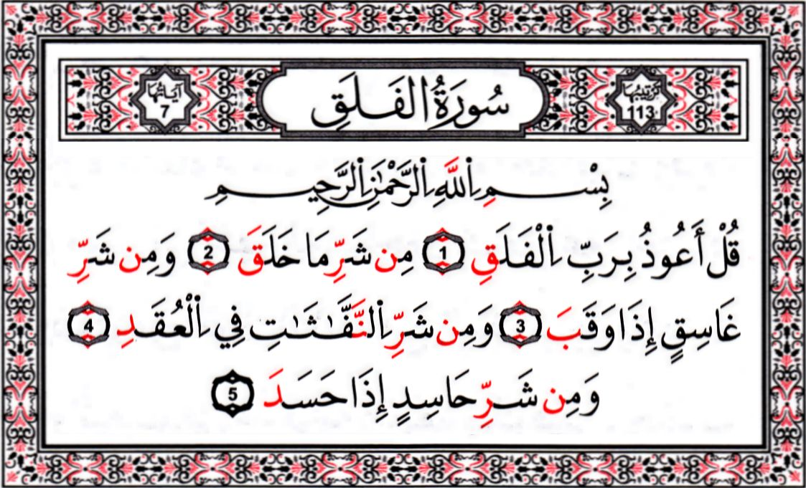

------------------------------------------------------------------------

(لا تنسوا الدعاء لمعلمتكم المحبة لكم دومًا).

معلمة المبحث :غادة المواجدة.